

LAPORAN PROJECT TB_CAPSTONE
SISTEM INFORMASI PENGELOLAAN DATA BARANG BERBASIS WEBSITE

Nama : Mochammad Fatih
Nim : 411231012

DAFTAR ISI
HALAMAN JUDUL .......................................................................................................................
KATA PENGANTAR .....................................................................................................................
DAFTAR ISI ....................................................................................................................................
DAFTAR GAMBAR .......................................................................................................................
DAFTAR TABEL ............................................................................................................................
BAB I PENDAHULUAN ................................................................................................................
BAB II LANDASAN TEORI ............................................... ……………………………………..
BAB III ANALISIS DAN PERANCANGAN SISTEM ..................................................................
BAB IV IMPLEMENTASI SISTEM ...............................................................................................
BAB V PENGUJIAN SISTEM ........................................................................................................
BAB VI KESIMPULAN DAN SARAN ..........................................................................................

BAB I
PENDAHULUAN
1.1 Latar Belakang
Perkembangan teknologi informasi saat ini memberikan banyak kemudahan dalam proses pengelolaan data, salah satunya dalam bidang administrasi dan manajemen barang. Pengolahan data secara manual masih memiliki beberapa kekurangan seperti risiko kesalahan pencatatan, kesulitan dalam pencarian data, serta kurang efektifnya proses pengelolaan informasi.
Berdasarkan permasalahan tersebut, dibuat sebuah sistem informasi berbasis website yang dapat membantu proses pengelolaan data barang secara lebih cepat, efektif, dan terstruktur.
Project TB_CAPSTONE merupakan aplikasi berbasis website yang dirancang untuk melakukan pengelolaan data barang. Sistem ini menyediakan fitur untuk menampilkan data barang, menambahkan data baru, mengubah data, serta menghapus data yang sudah tidak diperlukan.
Dengan adanya sistem ini, proses pengelolaan data barang dapat dilakukan secara digital sehingga dapat meningkatkan efisiensi dan mengurangi kesalahan dalam pencatatan.
1.2 Rumusan Masalah
Berdasarkan latar belakang tersebut, rumusan masalah dalam project ini adalah:
- Bagaimana membuat sistem informasi pengelolaan data barang berbasis website?
- Bagaimana menerapkan proses CRUD (Create, Read, Update, Delete) pada data barang?
- Bagaimana membuat sistem yang dapat membantu pengguna dalam mengelola informasi barang secara efektif?
1.3 Tujuan Project
Tujuan dari pembuatan project ini adalah:
- Membuat aplikasi website untuk pengelolaan data barang.
- Mengimplementasikan fitur CRUD pada sistem.
- Membuat sistem penyimpanan data yang lebih terstruktur menggunakan database.
- Membantu pengguna dalam melakukan pengelolaan informasi barang.
BAB II
LANDASAN TEORI
2.1 Website
Website merupakan kumpulan halaman digital yang saling terhubung dan dapat diakses melalui internet maupun jaringan lokal. Website digunakan untuk menyampaikan informasi serta menyediakan layanan tertentu kepada pengguna.
Pada project ini website digunakan sebagai media utama untuk melakukan pengelolaan data barang.
2.2 HTML
HTML (HyperText Markup Language) merupakan bahasa standar yang digunakan untuk membuat struktur halaman website. HTML berfungsi untuk mengatur elemen seperti teks, tabel, form, dan komponen lainnya.
2.3 CSS dan Bootstrap
CSS digunakan untuk mengatur tampilan website agar lebih menarik dan mudah digunakan. Pada project ini digunakan Bootstrap untuk membantu membuat desain website yang responsif dan lebih terstruktur.
2.4 PHP
PHP merupakan bahasa pemrograman yang berjalan pada sisi server dan digunakan untuk membuat website dinamis. PHP digunakan untuk mengatur proses pengolahan data serta komunikasi dengan database.
2.5 MySQL
MySQL merupakan sistem manajemen database yang digunakan untuk menyimpan dan mengelola data secara terstruktur.
Pada project ini MySQL digunakan sebagai penyimpanan data barang.
BAB III
ANALISIS DAN PERANCANGAN SISTEM
3.1 Deskripsi Sistem
TB_CAPSTONE merupakan sistem informasi pengelolaan data barang berbasis website. Sistem ini dibuat untuk membantu pengguna dalam melakukan proses pengelolaan barang secara digital.
Sistem memiliki beberapa fitur utama yaitu:
- Menampilkan daftar barang.
- Menambahkan data barang.
- Mengubah data barang.
- Menghapus data barang.
3.2 Analisis Kebutuhan Sistem
Kebutuhan fungsional sistem:
- Sistem dapat menampilkan data barang.
- Sistem dapat menyimpan data barang baru.
- Sistem dapat melakukan perubahan data barang.
- Sistem dapat menghapus data barang.
Kebutuhan non-fungsional sistem:
- Sistem dapat berjalan melalui browser.
- Tampilan sistem mudah digunakan.
- Data tersimpan dengan aman dalam database.

3.3 Perancangan Database
Database yang digunakan pada project ini adalah database pengelolaan barang.
Tabel utama yang digunakan yaitu tabel barang dengan atribut:
- id_barang
- nama_barang
- kategori
- jumlah
- satuan
- tanggal_input
Database digunakan untuk menyimpan seluruh informasi barang yang dikelola oleh sistem.
BAB IV
IMPLEMENTASI SISTEM
4.1 Implementasi Halaman Utama
Halaman utama merupakan tampilan awal sistem yang berisi informasi serta menu navigasi menuju fitur pengelolaan barang.
4.2 Implementasi Data Barang
Halaman data barang digunakan untuk menampilkan seluruh data barang yang tersimpan pada database.
Informasi yang ditampilkan meliputi:
- ID Barang
- Nama Barang
- Kategori
- Jumlah
- Satuan
- Tanggal Input
Pada halaman ini pengguna dapat melakukan proses tambah, edit, dan hapus data.
4.3 Implementasi Tambah Data Barang
Fitur tambah barang digunakan untuk memasukkan data barang baru ke dalam sistem.
Pengguna mengisi data seperti nama barang, kategori, jumlah, satuan, dan tanggal input. Setelah data disimpan, sistem akan memasukkan data tersebut ke database.
4.4 Implementasi Edit Data Barang
Fitur edit digunakan untuk memperbarui informasi barang yang sudah tersimpan.
Pengguna dapat melakukan perubahan data kemudian sistem akan memperbarui data tersebut pada database.
4.5 Implementasi Hapus Data Barang
Fitur hapus digunakan untuk menghilangkan data barang yang sudah tidak diperlukan.
Saat pengguna memilih hapus, sistem akan menghapus data berdasarkan ID barang yang dipilih.
BAB V
PENGUJIAN SISTEM
5.1 Pengujian Fitur Sistem
Pengujian dilakukan untuk memastikan seluruh fitur pada aplikasi dapat berjalan dengan baik.
Hasil pengujian:
Fitur Menampilkan Data Barang: Berhasil menampilkan data dari database.
Fitur Tambah Barang: Berhasil menyimpan data barang baru.
Fitur Edit Barang: Berhasil memperbarui data barang.
Fitur Hapus Barang: Berhasil menghapus data barang.
5.2 Pengujian Database
Pengujian database dilakukan dengan memastikan koneksi antara website dengan MySQL berjalan dengan baik.
Hasil pengujian menunjukkan bahwa sistem berhasil melakukan proses penyimpanan, perubahan, dan penghapusan data.
BAB VI
KESIMPULAN DAN SARAN
6.1 Kesimpulan
Berdasarkan hasil pembuatan project TB_CAPSTONE, dapat disimpulkan bahwa sistem informasi pengelolaan data barang berbasis website berhasil dibuat dan dapat menjalankan fungsi utama pengelolaan data.
Sistem telah menerapkan konsep CRUD sehingga pengguna dapat melakukan proses tambah, lihat, ubah, dan hapus data barang dengan lebih mudah.
Dengan adanya sistem ini, proses pengelolaan barang menjadi lebih efektif dibandingkan pencatatan secara manual.
6.2 Saran
Pengembangan selanjutnya dapat dilakukan dengan menambahkan beberapa fitur seperti:
- Sistem login untuk membatasi akses pengguna.
- Fitur pencarian barang.
- Fitur laporan data barang.
- Tampilan dashboard dengan grafik informasi barang.
- Sistem notifikasi ketika jumlah stok barang menipis.

Lampiran project
- Flowchart system
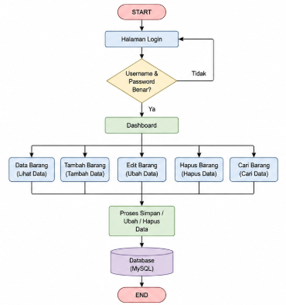
- Use case diagram
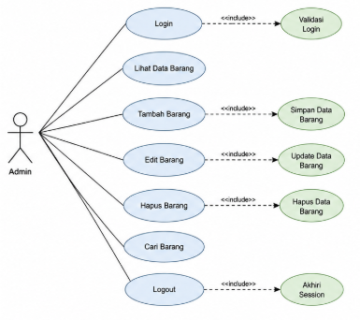

- Login page
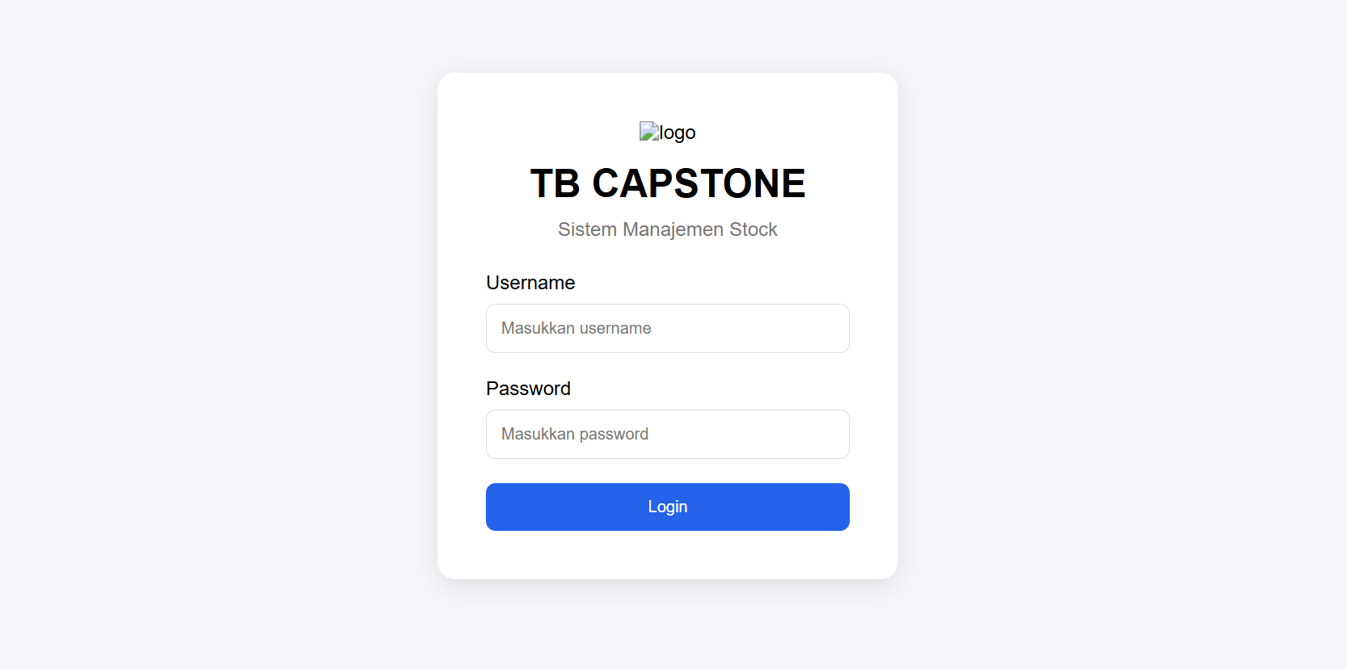

- Home page/ dashboard
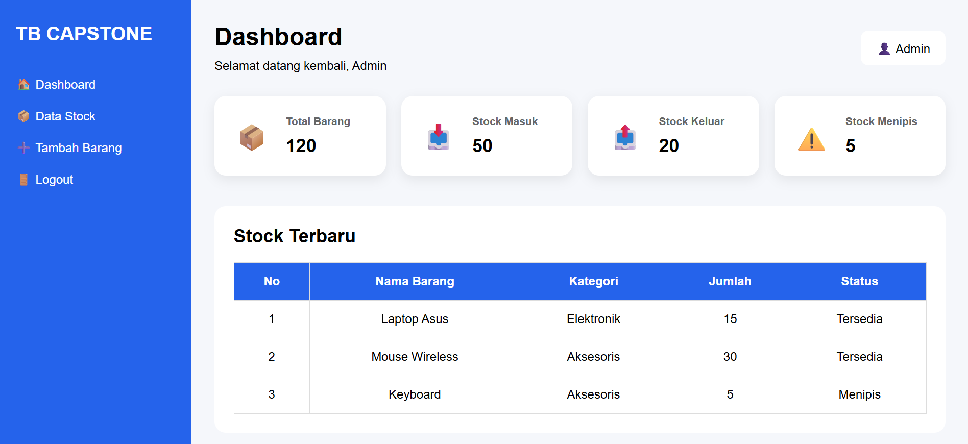

- Data stock
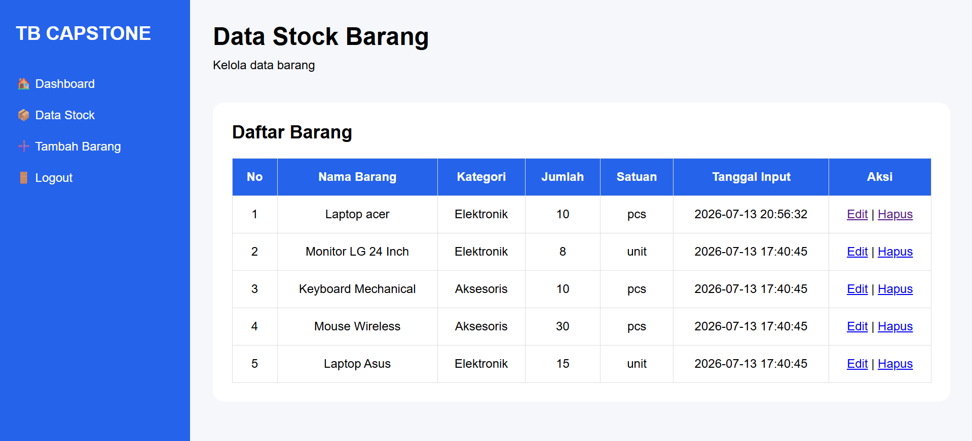

- Tambah barang
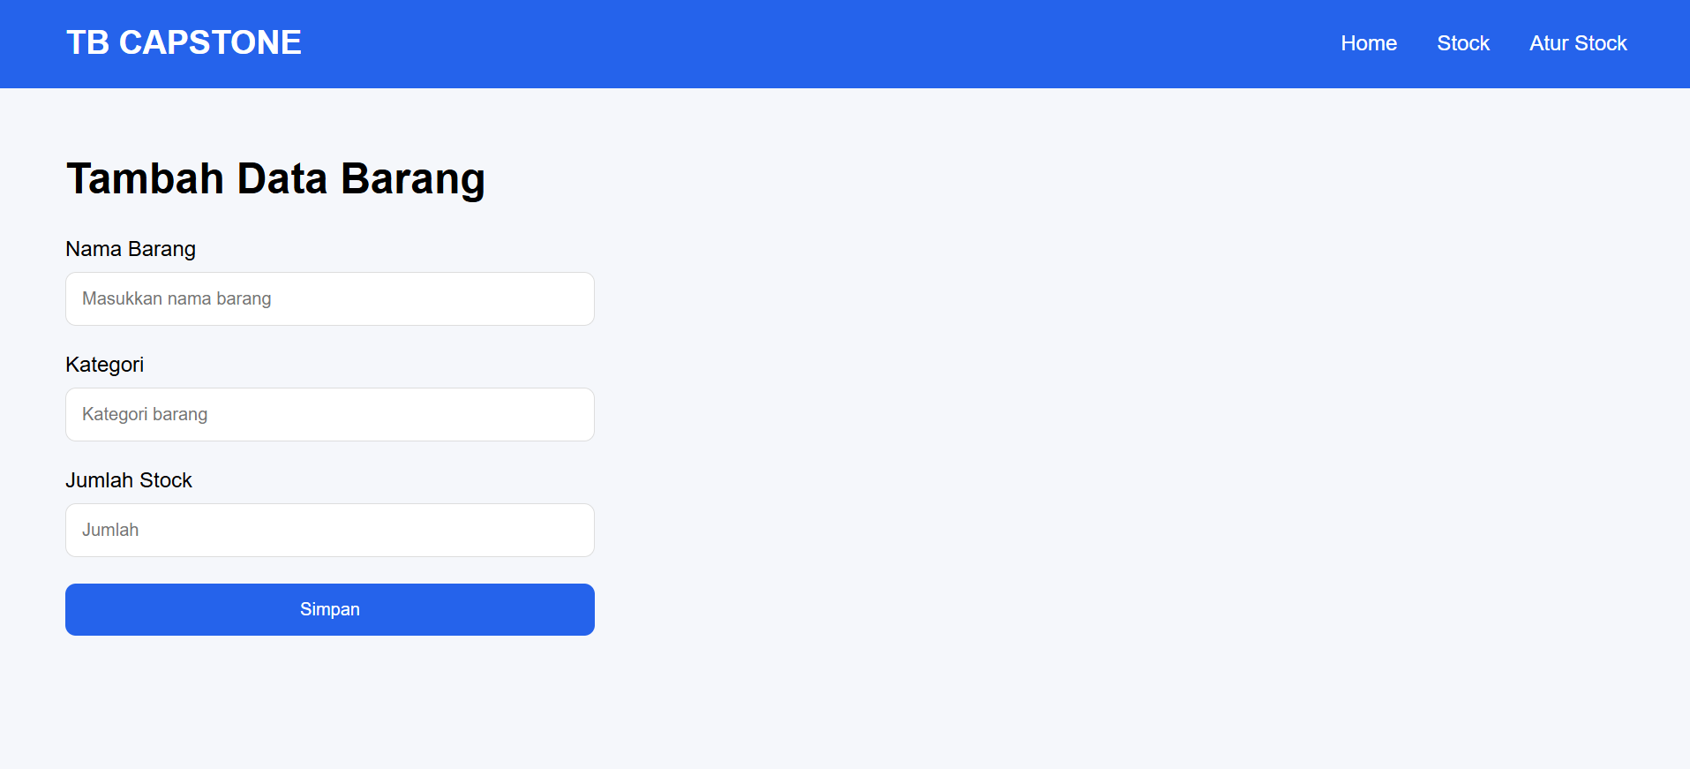

- Edit barang/Edit stock
